福建省高校图书馆超星移图杯”

首届移动阅读大赛新阅读·21天移动共读大赛

为增强大学生历史自觉和文化自信，营造爱读书、读好书、善读书的良好氛围，倡导新时代大学生树立阅读导向、激发阅读兴趣、增强阅读能力、培养阅读习惯。厦门兴才职业技术学院教辅中心联合超星集团，在世界读书日之际面向全校学生发起“新读·21天移动共读大赛”。通过手机端共读新模式，引导学生在数字时代重拾经典文本细读能力，打造沉浸式书香校园体验。

1. **活动详情**

**活动主题**

新阅读·21天移动共读大赛

**活动时间**

共读打卡时间：4月23日--5月13日

获奖公布时间：5月15日

**活动组织**

**主办单位：**

厦门大学图书馆

闽南师范大学图书馆

**承办单位：**

厦门兴才职业技术学院教辅中心

**协办单位：**

超星集团福建分公司

**活动规则**

1、按照获取的积分排名

（数据和排名第二天更新）

2、用户的阅读行为会转化为相应积分，同时将依据积分情况生成排行榜。具体规则如下：

(1)图书阅读：每阅读10分钟，即可积累1积分，每天的积分上限为50分。

(2)书评发表：发表一条不少于20字的书评，可获得2积分。每本书通过书评获取的积分上限为10分。

(3)图书打卡：每本图书每天仅能打卡1次，每次打卡可获得1积分。

**评奖规则：**

积分排名评奖规则

按照积分高低进行排名，同分处理规则：

1. 优先级排序：

① 阅读积分高者优先；

② 打卡积分高者优先；

③ 书评积分高者优先。

2.如各项积分情况均一致，则从中随机抽取当前奖项获奖人员，剩余人员进入下一轮奖项。

**共读书单预览**

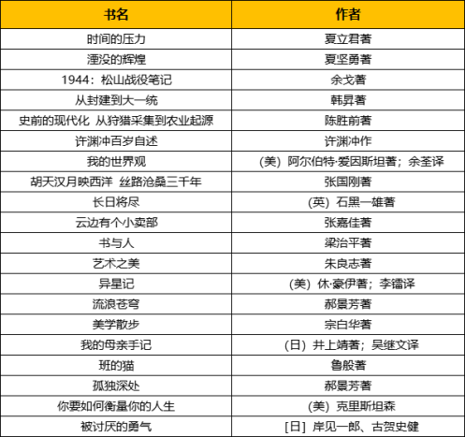

1. **活动奖品**

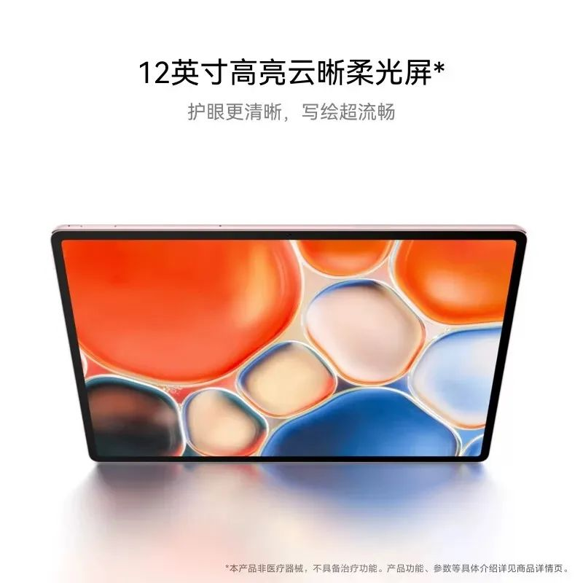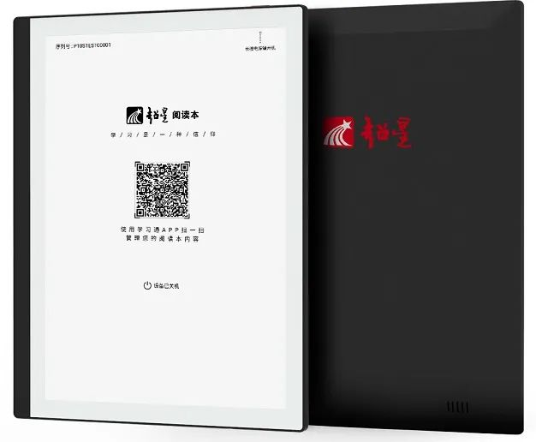

**一等奖1名：证书及华为平板MatePad Air或超星10寸阅读本**

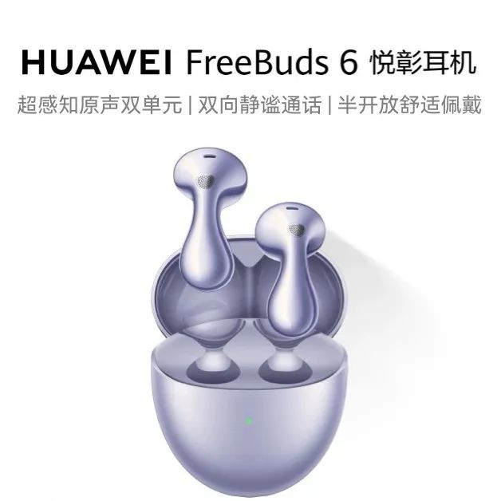

**二等奖3名：证书及华为无线耳机FreeBuds 6**

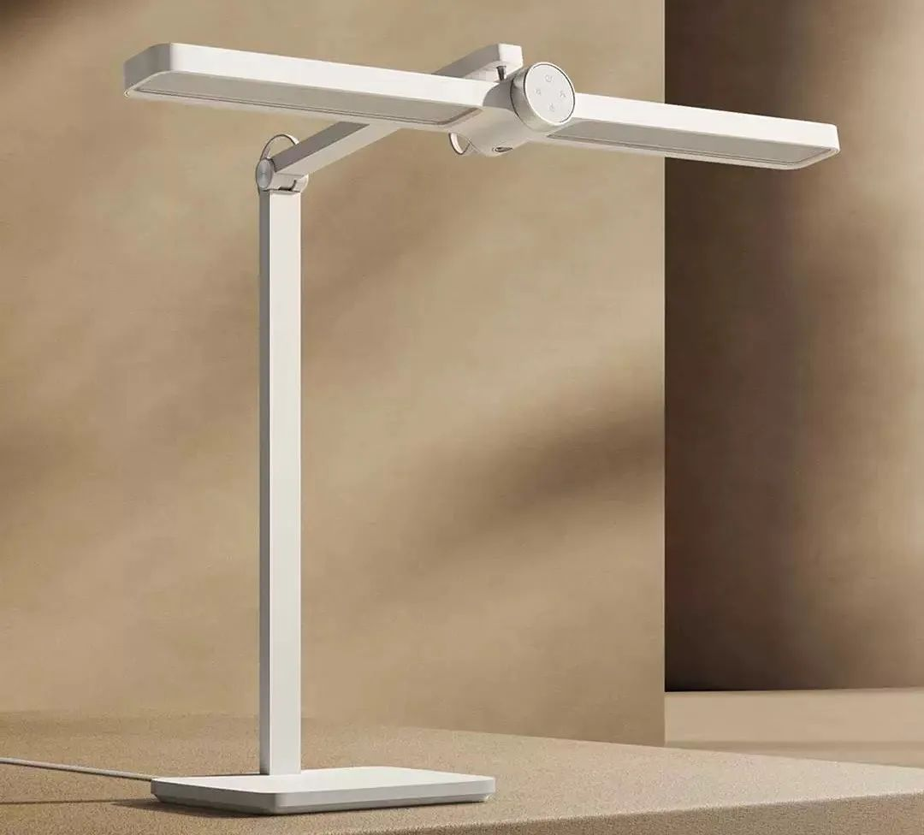

**三等奖6名： 证书及米家桌面学习灯pro**

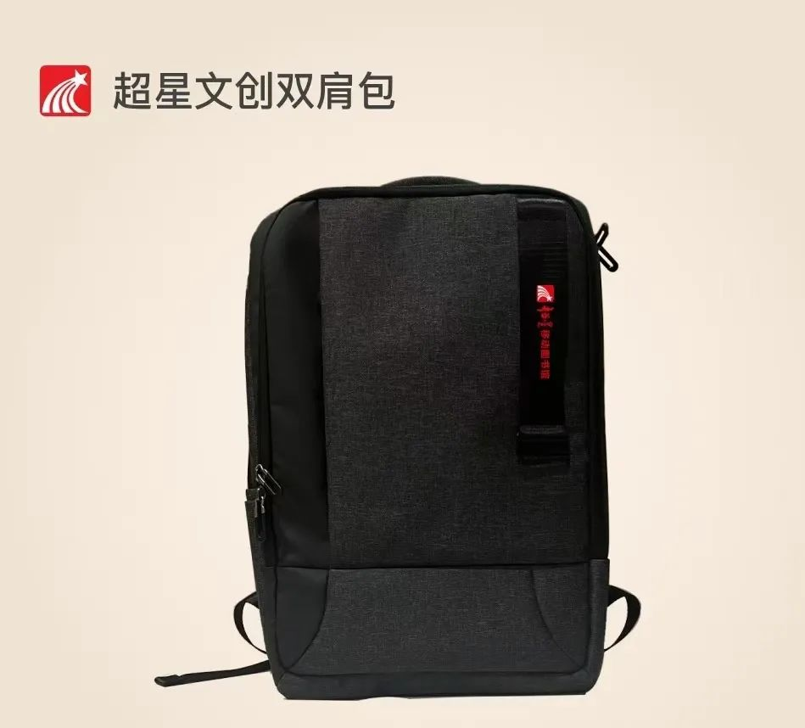

**优秀奖10名：证书及超星文创双肩包**

除了上面超星集团提供的奖品外，我校所有参赛者根据后台数据再评校内奖：

一等奖：1名

二等奖：2名

三等奖：3名

获得校级一等奖者综测分加6分；校级二、三等奖者加4分，有效参与加1.5分。

1. **参与方式**

1、下载“超星学习通”APP ：用微信扫描下方二维码或在手机应用商店搜索“超星学习通”下载。

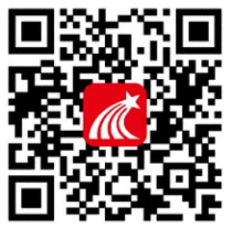

2、登录：下载后点击“我”进行登录，新用户请选择“新用户注册”，并根据提示完善个人信息，绑定手机号的老用户可直接用手机号登录。（必须登录，否则统计不了时长）

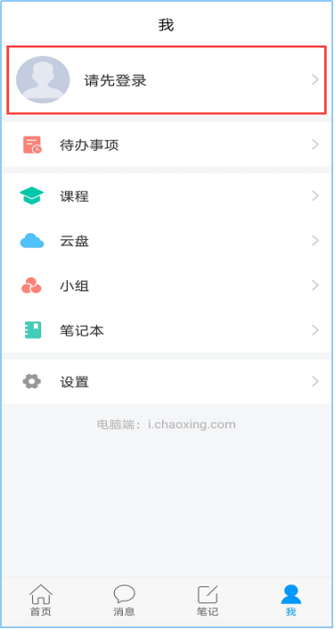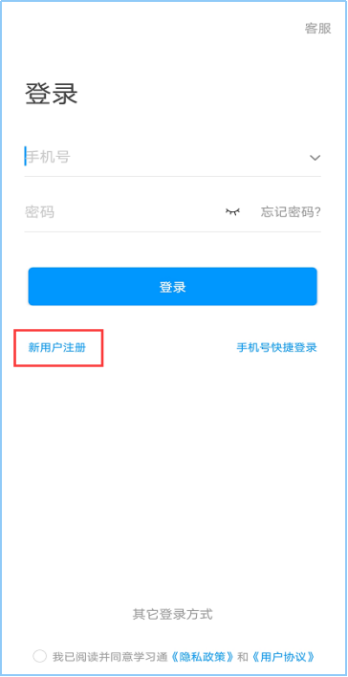

3、绑定单位：我-设置-账号管理-绑定单位（**厦门兴才职业技术学院图书馆**），按照提示步骤输入信息。若已有绑定，则无需以上操作。多单位的用户，请切换到目前在读的学校单位。

4、进入学习通首页，右上角输入邀请码：“xczyxy”，进入图书馆页面，点击“福建省高校图书馆‘超星移图杯’首届移动阅读大赛”轮播图，即可进入参与共读活动。

**请参与者加QQ群（务必加群）,方便后续通知领奖和答疑。**

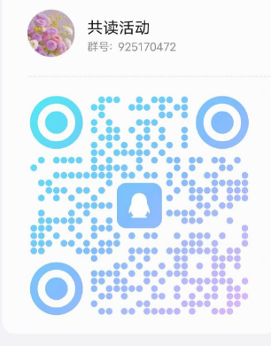

众多精美礼品，等你来拿，快来参与吧~